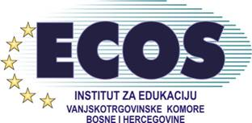
PRIJAVNI OBRAZAC
LOKALNO UVOZNO CARINJENJE (KUĆNO UVOZNO CARINJENJE) U UVOZNIM CARINSKIM POSTUPCIMA I OVLAŠTENI PRIMALAC KAO POJEDNOSTAVLJENJE U POSTUPKU PROVOZA
IME
PREZIME
GRAD
BROJ TELEFONA
E-MAIL
NAZIV FIRME
ADRESA FIRME
DJELATNOST FIRME

Prijavljujem se za učešće na obuci koja se održava u:
□ TUZLI – 16.04.2012.
□ SARAJEVU – 17.04.2012.
□ MOSTARU – 18.04.2012.
□ BANJA LUCI – 19.04.2012.

U ____________________ , ___.___.2012. godine _________________________
(mjesto) (datum) (potpis)

Popunjen prijavni obrazac potrebno je dostaviti putem faxa, na broj: +387 33 566 205 ili na email adresu: mirza.konjo@ecos.ba
Sve dodatne informacije možete dobiti pozivom na broj telefona +387 33 566 204

